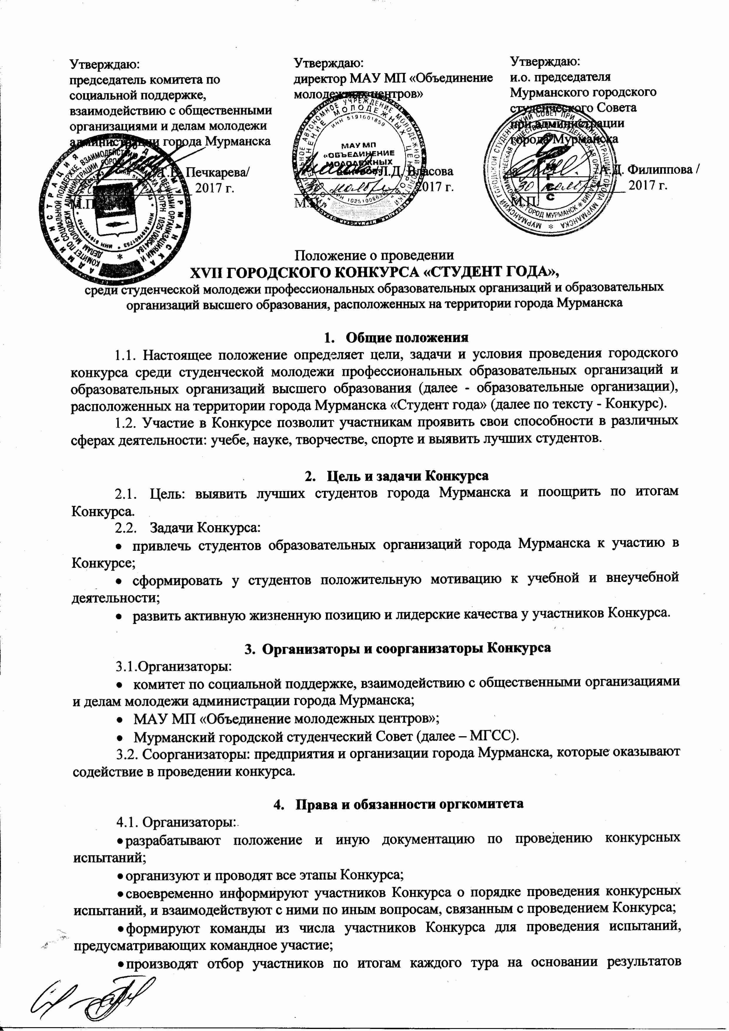

набранных участниками баллов.
4.2. Организаторы имеют право:
- формировать и утверждать состав жюри для конкурсных испытаний;
- добавлять и изменять конкурсные этапы, своевременно оповестив участников;
- обращаться в администрации образовательных организаций города по вопросам организации конкурсных испытаний;
- обращаться в администрации образовательных организаций с целью уточнения информации об участниках Конкурса;
- отстранять от дальнейшего участия в Конкурсе студентов, пришедших на мероприятие в состоянии алкогольного или наркотического опьянения;
- не комментировать решения членов жюри по результатам конкурсных испытаний;
- принимать решения по спорным ситуациям в ходе проведения Конкурса;
- не принимать письменные и иные работы, представленные в оргкомитет Конкурса с нарушением срока сдачи.

- Номинации конкурса
Конкурс проводится для студентов образовательных организаций по номинациям:
- «СТУДЕНТ ГОДА (2017-2018 учебный год)» - данный титул присваивается студенту, набравшему наибольшее количество баллов по окончанию всех конкурсных испытаний, независимо от номинации, указанной в заявке на участие в конкурсе
- Лучший(ая) студент(ка) образовательной организации высшего образования 2017-2018 учебного года;
- Лучший(ая) студент(ка) профессиональной образовательной организации 2017-2018 учебного года.

6. Требования к участникам Конкурса
6.1. К участию в Конкурсе допускаются не более 100 студентов в возрасте до 25 лет, обучающихся на очной форме обучения в образовательных организациях, находящихся на территории города Мурманска и своевременно подавшие заявку на участие в Конкурсе по установленной форме (приложение №1).
6.2. К участию в Конкурсе не допускаются студенты:
- выпускных курсов;
- имеющие академическую задолженность;
- имеющие звание «Лучший(ая) студент(ка)» за прошедшие годы;
- подавшие заявку с отсутствием полного пакета документов или предоставившие заведомо ложные данные о себе.
6.3. Заявки подаются только от образовательных организаций. Студент не может участвовать в конкурсе без согласования с образовательной организацией, в которой он обучается.

- Порядок подачи заявок, условия отборочного тура
  - Оргкомитет Конкурса в срок до 15 января 2018 года принимает заявки на участие в Конкурсе от образовательных организаций по установленной форме (приложение №1). Количество заявок от образовательной организации не ограничено.
  - По итогам рассмотрения поступивших заявок и собеседования с соискателями будут отобраны участники, которые будут допущены к основным этапам Конкурса.

- Порядок и условия проведения Конкурса
8.1. Конкурс проводится в течение 2017-2018 учебного года в соответствии с утвержденным порядком и условиями проведения конкурсных испытаний (приложение № 2).
8.2. Информирование участников о сроках и месте проведения конкурсных испытаний, условиях их проведения осуществляется оргкомитетом Конкурса на официальной странице группы МГСС в социальной сети «Вконтакте» (http://vk.com/mgss51), а также путем передачи данных в соответствии с предоставленными участниками контактными данными (телефон/e-mail).
8.3. Участники могут получить дополнительную информацию о проведении Конкурса по телефонам оргкомитета Конкурса 45-43-37; +7 996-348-47-15 – Филиппова Александра – и.о. председателя МГСС или +7 953-308-74-80 – Ануфриева Алина – заместитель председателя МГСС.

- Определение результатов Конкурса
9.1. Конкурс проводится в три этапа. После второго этапа прекращают дальнейшее участие в конкурсе участники, имеющие по результатам зимней сессии оценки ниже «хорошо». В случае равенства набранных баллов преимущество получают те участники, чей средний балл за зимнюю сессию 2017-2018 года выше.
В финале Конкурса определяется один победитель в каждой номинации.
Звание «СТУДЕНТ ГОДА (2017-2018 учебный год)» присваивается участнику, набравшему максимальное количество баллов среди всех участников Конкурса.
В случае совпадения набранных баллов по итогам конкурсных испытаний, преимущество получают те участники, чей средний балл за зимнюю сессию 2017-2018 года выше.
9.2. Результаты по каждому конкурсному испытанию будут размещены в официальной группе МГСС в социальной сети «Вконтакте» (http://vk.com/mgss51) в течение 3 рабочих дней после проведения мероприятия лично каждому участнику. Баллы за последний этап будут оглашены только после проведения последнего конкурсного испытания.

- Жюри Конкурса
Состав жюри формируется оргкомитетом для каждого конкурсного испытания отдельно в зависимости от их тематики. В состав жюри привлекаются представители подразделений администрации города Мурманска, представители молодежных общественных организаций, представители организаций и предприятий города, журналисты, педагоги.
Окончательные итоги подводит оргкомитет Конкурса на основании баллов, выставленных членами жюри в конкурсных испытаниях.

- Награждение победителей
В финале Конкурса определяются три победителя, которым присваивается титул:
- «СТУДЕНТ ГОДА (2017-2018 учебный год)» - данный титул присваивается студенту, набравшему наибольшее количество баллов по окончанию всех конкурсных испытаний, независимо от номинации, указанной в заявке на участие в конкурсе;
- «ЛУЧШИЙ(АЯ) СТУДЕНТ(КА) образовательной организации высшего образования 2017-2018 учебного года»;
- «ЛУЧШИЙ(АЯ) СТУДЕНТ(КА) профессиональной образовательной организации 2017-2018 учебного года».
Данные титулы дают право его обладателям:
- Получать стипендию главы муниципального образования город Мурманск в 2018-2019 учебном году.
- Представлять студенчество города Мурманска на различных мероприятиях городского, областного и Всероссийского уровнях.
Так же победителям Конкурса на церемонии награждения вручаются почетные дипломы победителей и подарки от организаторов и партнеров конкурса.
По решению организаторов Конкурса специальными дипломами и ценными призами могут быть награждены участники, занявшие 2-е и 3-е место в каждой номинации Конкурса, набравшие максимальное, после победителей, количество баллов.

___________________________________

